OFPT_ERROR

Poruka poslana od strane komutatora kontroleru koja obavještava o nastalom problemu. Spada pod nepromjenjive i simetrične poruke. Struktura poruke:

* Zaglavlje
  + Verzija OpenFlow protokola koja se koristi.
  + Vrsta poruke.
  + Veličina poruke (zaglavlje + tijelo poruke) u oktetima.
  + Transakcijski identifikacijski broj. Reply mora imati isti identifikacijski broj kao i pripadajući request; na taj način se uparuju reply i request.
* Vrsta poruke koja opisuje do kakve greške je došlo.
* Pobliže opisuje vrstu greške koja se dogodila, ovisno o prethodnom parametru.
* Podaci sadrže najmanje 64 bajta poruke, kod koje je došlo do greške.

OFPT_STATS_REQUEST

Poruke spadaju u skupinu statičnih poruka poslanih od strane kontrolera komutatoru. Njima se ispituje trenutno stanje toka podataka. Struktura poruke:

* Zaglavlje
  + Verzija OpenFlow protokola koja se koristi.
  + Vrsta poruke.
  + Veličina poruke (zaglavlje + tijelo poruke) u oktetima.
  + Transakcijski identifikacijski broj. Reply mora imati isti identifikacijski broj kao i pripadajući request; na taj način se uparuju reply i request.
* Određuje vrstu informacije koja se prosljeđuje i način kojim će se prikazati tijelo poruke.

(Traži se informacija o stanju na portovima.)

* Zastavica nije postavljena.
* Informacije o stanju na fizičkim portovima.
  + Nije dodijeljen ni jednom fizičkom portu.

OFPT_STATS_REPLAY

Poslano od strane komutatora kontroleru kao odgovor na poruke koje zahtijevaju stanje toka podataka. Struktura poruke:

* Zaglavlje
  + Verzija OpenFlow protokola koja se koristi.
  + Vrsta poruke.
  + Veličina poruke (zaglavlje + tijelo poruke) u oktetima.
  + Transakcijski identifikacijski broj. Reply mora imati isti identifikacijski broj kao i pripadajući request; na taj način se uparuju reply i request.
* Određuje vrstu informacije koja se prosljeđuje kao odgovor i način kojim će se prikazati tijelo poruke.
* Zastavica određuju hoće li nakon ovog odgovora poruke slijediti još koji odgovor.
* Opis OpenFLow komutatora.
  + Proizvođač.
  + Opis *hardwarea.*
  + Opis programske potpore.
  + Serijski broj.
  + Naziv puta podataka vidljiv korisniku.
* Statistika tablice toka podataka.
  + Identifikator tablice.
  + Poravnavanje do 32-bita naznačeno imenom tablice čija je to maksimalna veličina.
  + Bitmapa polja za usporedbu koji su podržani u tablici:
    - Ulazni port komutatora.
    - Id VLAN-a.
    - Izvorišna adresa *Etherneta.*
    - Odredišna adresa *Etherneta.*
    - Vrsta *Ethernet* okvira.
    - IP protokol.
    - Izvorišna adresa TCP/UDP porta.
    - Odredišna adresa TCP/UDP porta.
    - Mrežna maska izvorišne IP adrese.
    - Mrežna maska odredišne IP adrese.
    - Prioritetni VLAN.
    - Opis IP usluge.
  + Podržan maksimalan broj ulaza.
  + Broj aktivnih ulaza.
  + Broj paketa viđenih u tablici.
  + Broj pristiglih paketa do tablice.
* Statistika fizičkog porta.
  + Broj porta.
  + Broj primljenih paketa.
  + Broj prenesenih paketa.
  + Broj primljenih bajtova.
  + Broj prenesenih bajtova.
  + Broj paketa odbačenih od RX-a.
  + Broj paketa odbačenih od TX-a.
  + Broj grešaka primanja.
  + Broj grešaka prijenosa.
  + Broj grešaka nastalih nadopunjavanjem okvira.
  + Broj paketa snadjačanim RX-om.
  + Broj CRC grešaka.
  + Broj kolizija.
* Oznaka proizvođača (dissector bug)

OFPT_HELLO

Poslano od strane kontrolera komutatoru. Struktura poruke:

* Zaglavlje
  + Verzija OpenFlow protokola koja se koristi.
  + Vrsta poruke.
  + Veličina poruke (zaglavlje + tijelo poruke) u oktetima.
  + Transakcijski identifikacijski broj. Reply mora imati isti identifikacijski broj kao i pripadajući request; na taj način se uparuju reply i request.

OFPT_GET_CONFIG_REQUEST

Poruka se šalje od strane kontrolera komutatoru. Spada u skupinu poruka za konfiguraciju komutatora. Struktura poruke:

* Zaglavlje
  + Verzija OpenFlow protokola koja se koristi.
  + Vrsta poruke.
  + Veličina poruke (zaglavlje + tijelo poruke) u oktetima.
  + Transakcijski identifikacijski broj. Reply mora imati isti identifikacijski broj kao i pripadajući request; na taj način se uparuju reply i request.

OFPT_GET_CONFIG_REPLAY/ OFPT_SET_CONFIG

Poslano od strane kontrolera komutatoru/poslano od strane komutatora kontroleru. Spada u skupinu poruka za konfiguraciju komutatora. Struktura poruke:

* Zaglavlje
  + Verzija OpenFlow protokola koja se koristi.
  + Vrsta poruke.
  + Veličina poruke (zaglavlje + tijelo poruke) u oktetima.
  + Transakcijski identifikacijski broj. Reply mora imati isti identifikacijski broj kao i pripadajući request; na taj način se uparuju reply i request.
* Zastavice koje određuju treba li IP fragmente tretirati normalno, odbaciti ili reasemblirati.
* Definira broj bajtova svakog paketa poslanog kontroleru koji su „pogodili“ ili „promašili“ tablicu toka, a imali su kontroler kao destinaciju.

OFPT_FEATURES _REQUEST

Poruka se šalje od strane kontrolera komutatoru. Spada u skupinu poruka za konfiguraciju komutatora. Struktura poruke:

* Zaglavlje
  + Verzija OpenFlow protokola koja se koristi.
  + Vrsta poruke.
  + Veličina poruke (zaglavlje + tijelo poruke) u oktetima.
  + Transakcijski identifikacijski broj. Reply mora imati isti identifikacijski broj kao i pripadajući request; na taj način se uparuju reply i request.

OFPT_FLOW_MOD

Spada u naredbene poruke kontrolera. Struktura poruke:

* Zaglavlje
  + Verzija OpenFlow protokola koja se koristi.
  + Vrsta poruke.
  + Veličina poruke (zaglavlje + tijelo poruke) u oktetima.
  + Transakcijski identifikacijski broj. Reply mora imati isti identifikacijski broj kao i pripadajući request; na taj način se uparuju reply i request.
* Polja za usporedbu sadrže: (verzija koju domaočitam, u prilogu screenshoot)

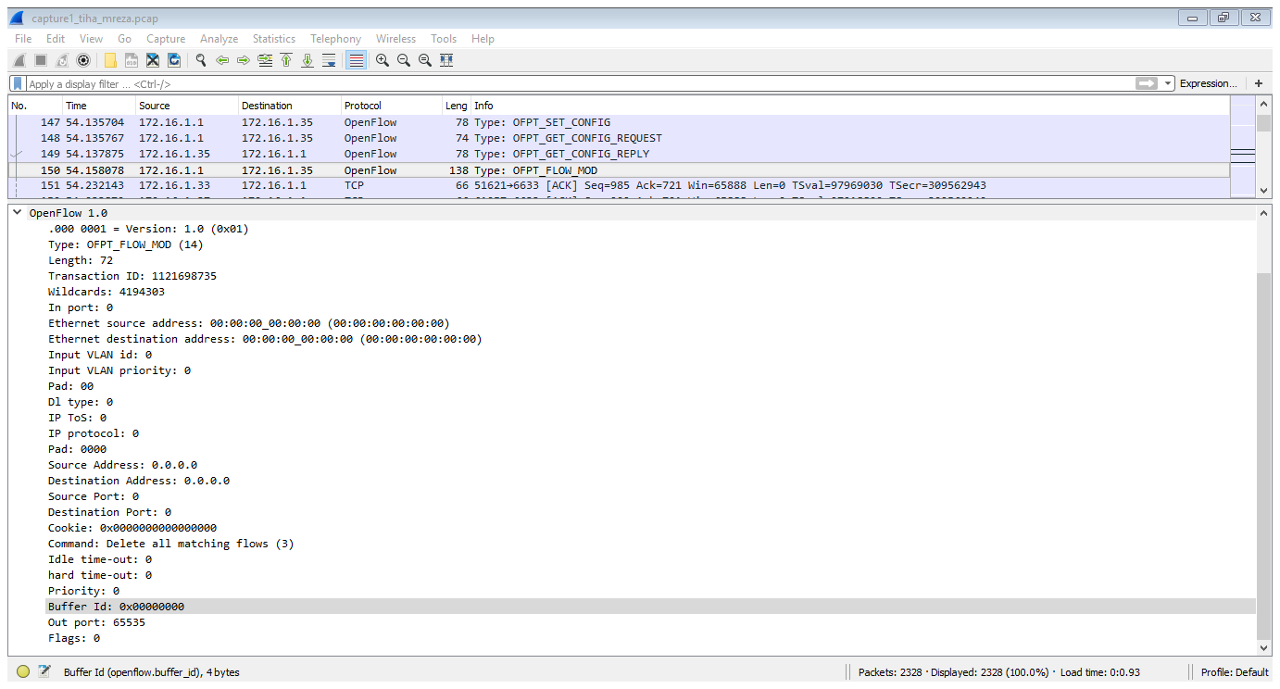

* + Sadrži broj zastavica koje bi mogle biti postavljene.
  + Ulazni port preklopnika.
  + MAC adresa izvorišta.
  + MAC adresa odredišta.
  + Ulazni VLAN id.
  + Ulazni VLAN prioritet.
  + Nadopunjavanje do 64 bita.
  + Vrsta Ethernet okvira.
  + IP ToS (Type of Service).
  + IP protokol.
  + Nadopunjavanje do 64 bita.
  + Izvorišna IP adresa.
  + Odredišna IP adresa.
  + TCP/UDP izvorišni port.
  + TCP/UDP odredišni port.
* Polja za usporedbu sadrže: (prema screenshootu iz labosa)
  + Ulazni port komutatora.
  + Id VLAN-a.
  + Izvorišna adresa *Etherneta.*
  + Odredišna adresa *Etherneta.*
  + Vrsta *Ethernet* okvira.
  + IP protokol.
  + Izvorišna adresa TCP/UDP porta.
  + Odredišna adresa TCP/UDP porta.
  + Mrežna maska izvorišne IP adrese.
  + Mrežna maska odredišne IP adrese.
  + Prioritetni VLAN.
  + Opis IP usluge.
* *Opaque controller-issued identifier.*
* Naredba koja se treba izvršit nad tokom podataka:
  + Izbriši sve podudarajuće tokove.
* Vrijeme mirovanja prije odbacivanja u sekundama.
* Maksimalno vrijeme mirovanja prije odbacivanja u sekundama.
* Razina prioriteta ulaznog toka.
* Id pohranjenog paketa koji treba primjeniti.
* Izlazni port (nije povezan sa fizički port).
* Zastavica nisu postavljene, a mogu biti:
  + Pošalji poruku ako je tok podataka istekao ili obrisan.
  + Provjeri, ima li preklapanja prije dodavanja novog toka podataka.
  + Tok podataka se tretira kao hitan tok i koristi se za prosljeđivanje u slučaju ispada korntrolera.
* Izlazne akcije:
  + Nije određena ni jedna akcija.